**1.**

1. 最小错误率决策：应当寻找最大的后验概率，来使错误率最小.

$$P（error|x）=1-P\left(wi|x\right) if you decide wi$$

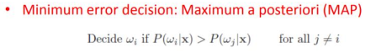

最小风险决策:通过计算不同类别的最小风险决策,选择最小的R(αi|x)所在的类别.

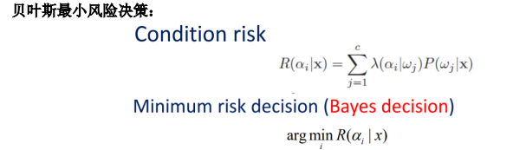



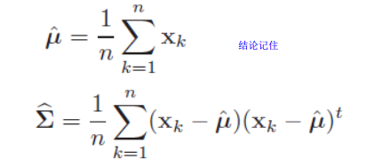

$$u1={(3,6)}^{T}$$

$$Σ1=\left(\begin{matrix}1/2 & 0 \\ 0 & 2\end{matrix}\right)$$

$$u2={(3,-2)}^{T}$$

$$Σ2=\left(\begin{matrix}2 & 0 \\ 0 & 2\end{matrix}\right)$$

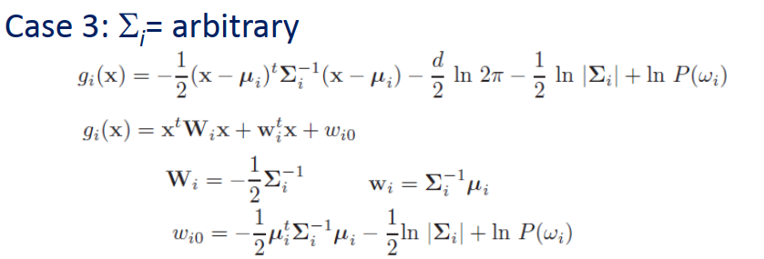

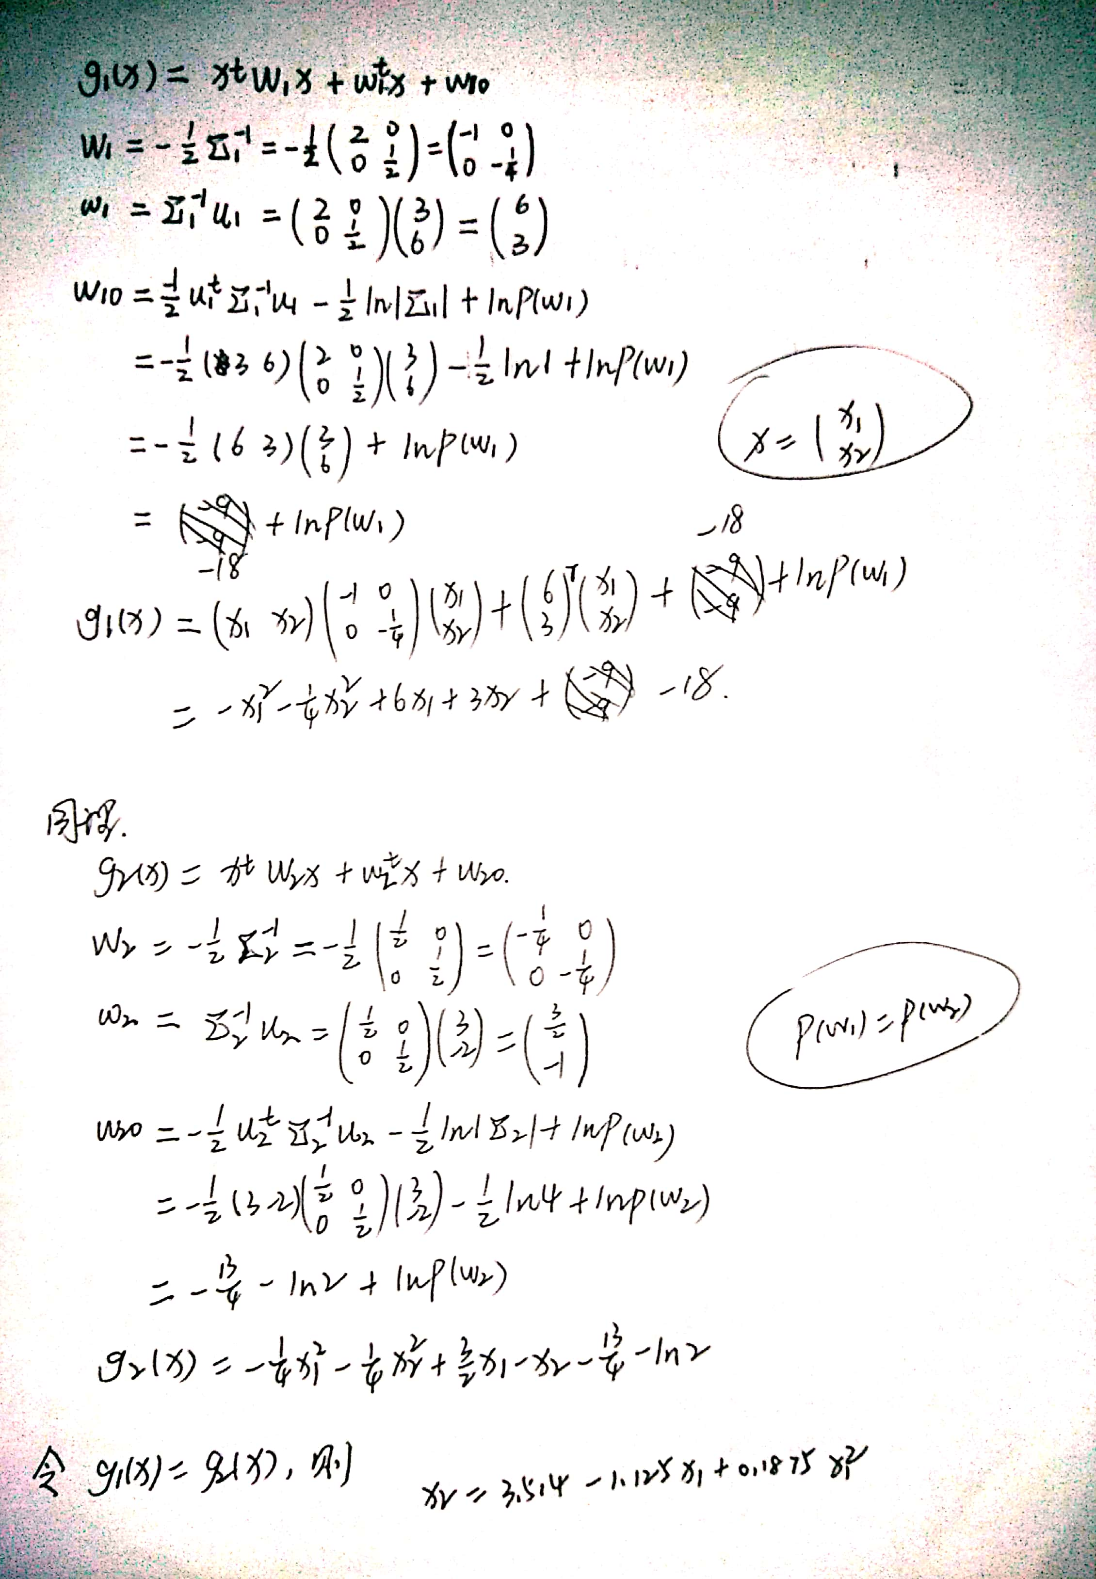

**2.**

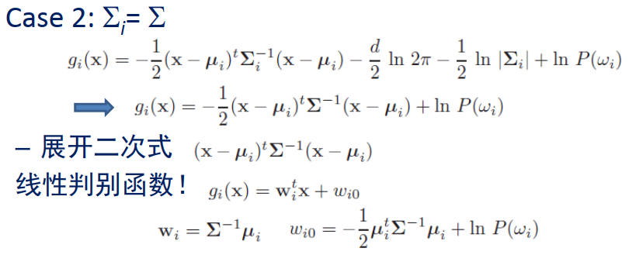

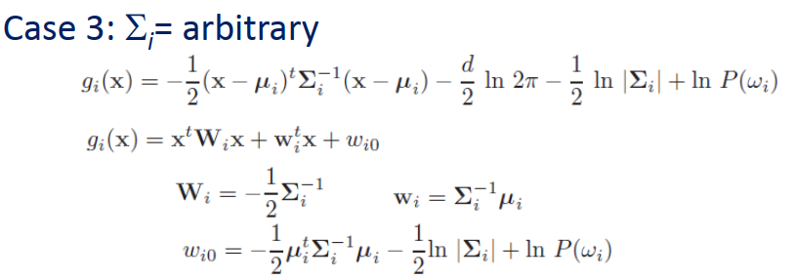

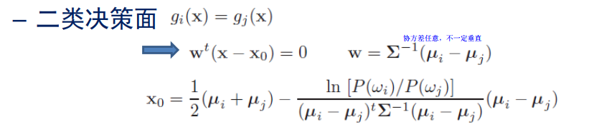

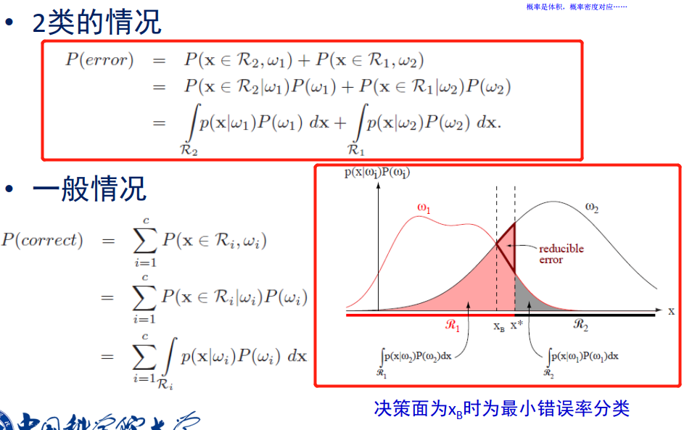

3.

1. **Parzen窗与K紧邻估计的区别**

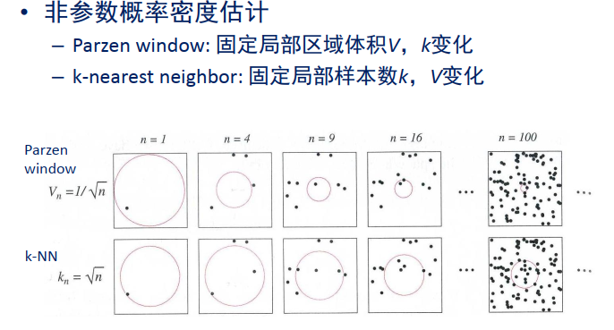

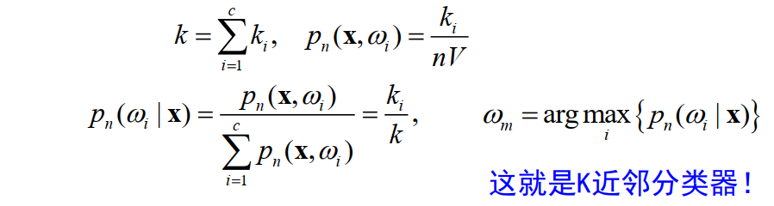

**4.**

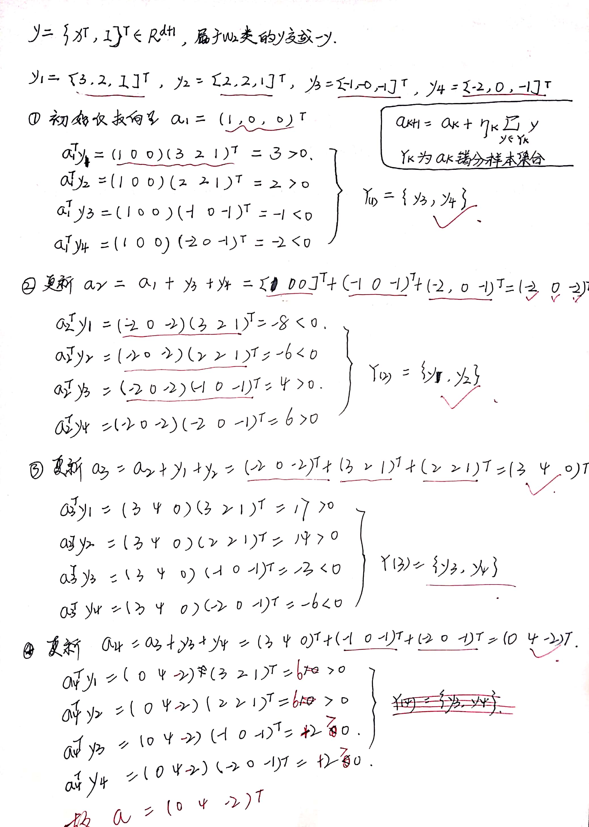

**5.**



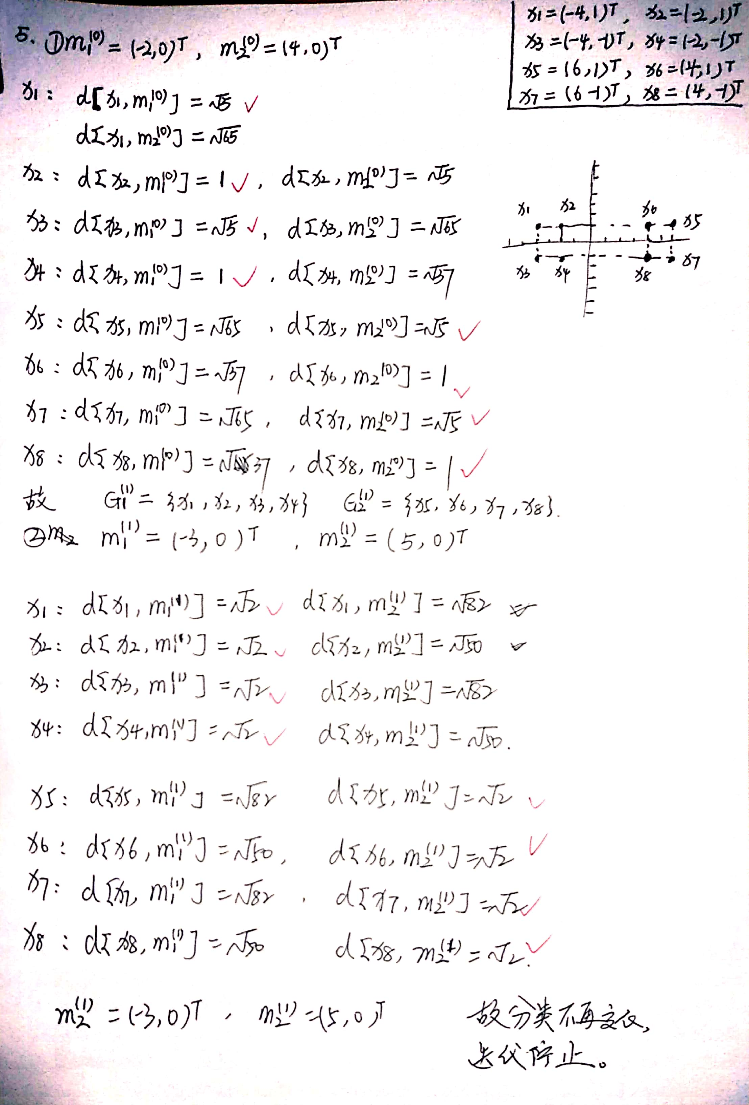



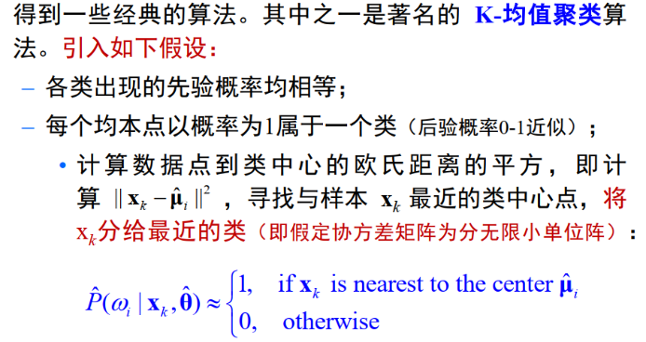

**6.**

1. 原理：

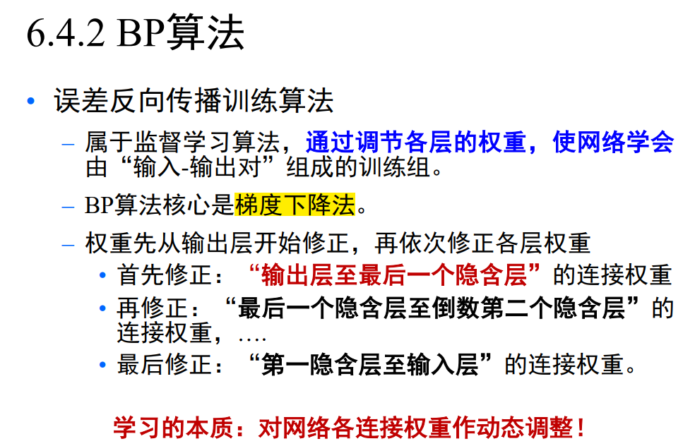

公式：

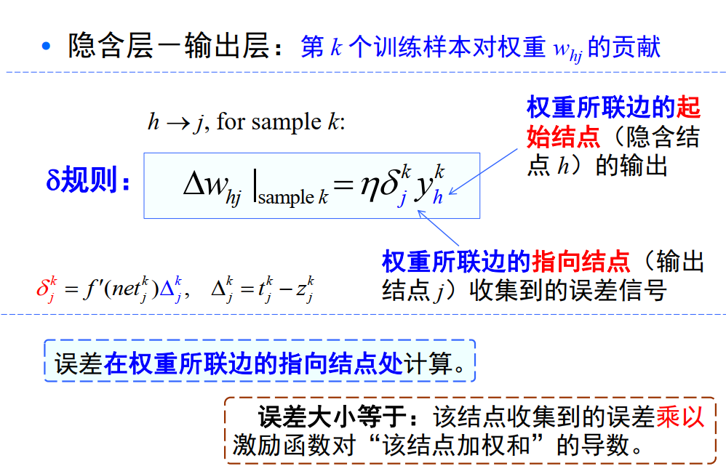

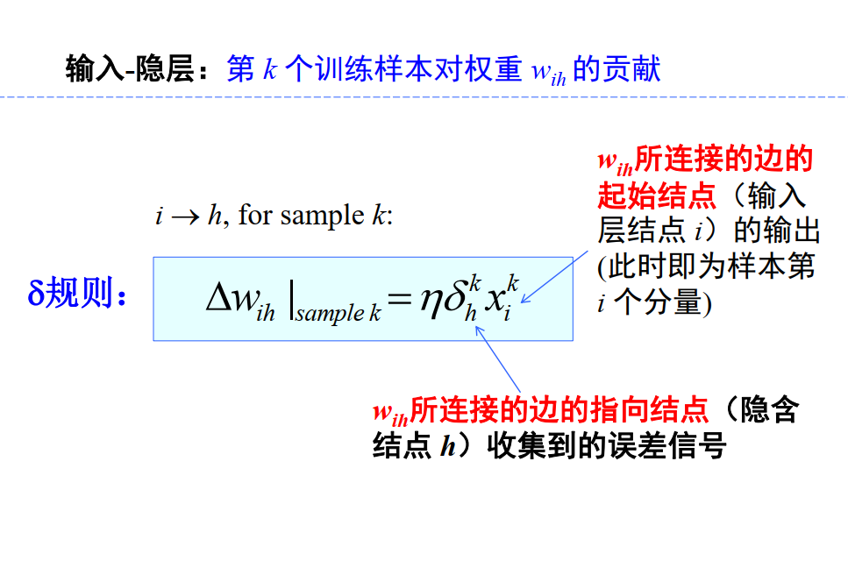

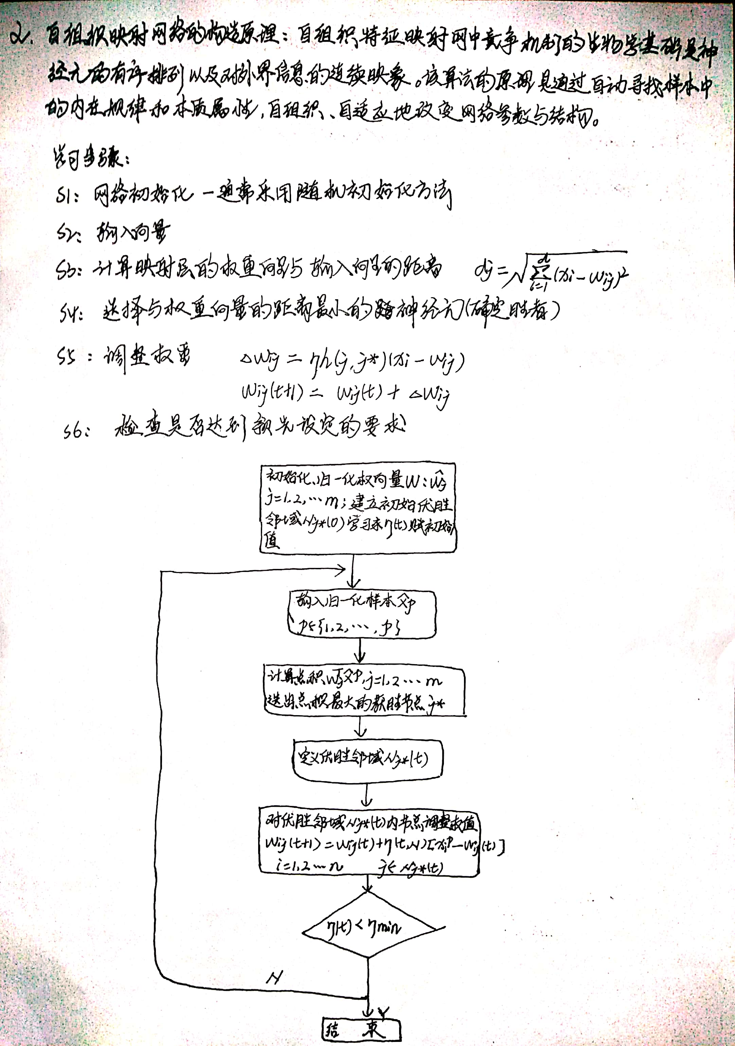

**7.**

1. **简述LDA的主要思想**
2. **基于上述思想，写两类问题的LDA目标函数**
3. **最优化上述目标函数，得到LDA结果**

**解：**

1. LDA主要思想：线性判别分析，是从更利于分类的角度的有监督（训练样本有标签）的降维方法。希望数据投影后类内方差最小，类间方差最大。

适用场景：侧重于分类。

1. 两类问题的LDA目标函数

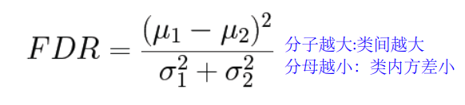

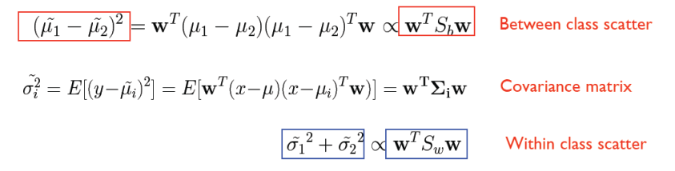

最大化下列目标函数

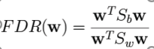

Sb：类间离散度

Sw：类内离散度

1. 最大化分子，把分母等于1作为约束条件，写出拉格朗日乘子法求出w的值。

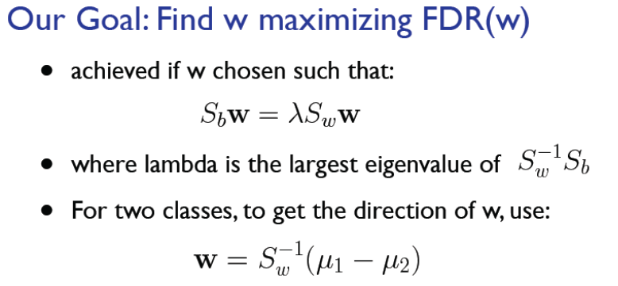

**方法补充理解：**

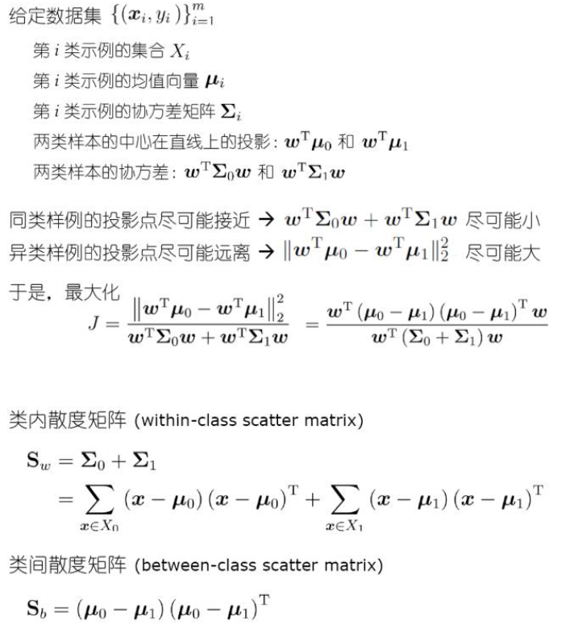

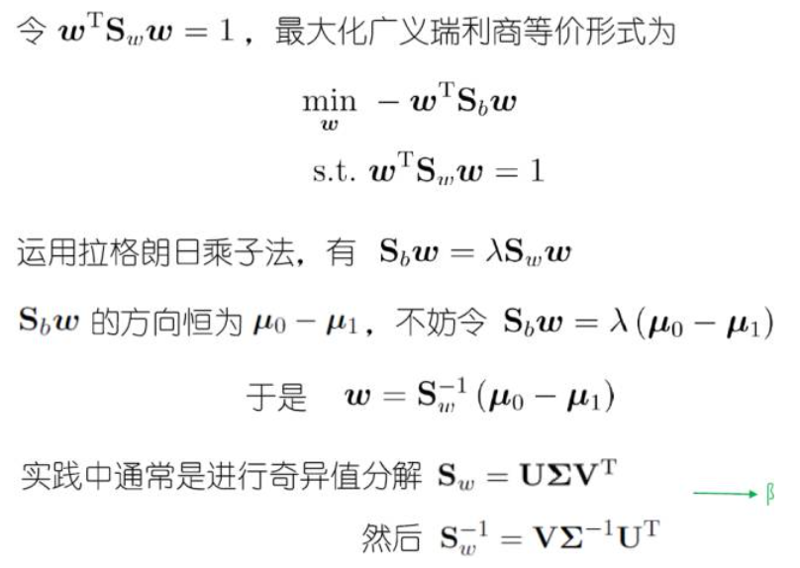

**8.SVM**

1. **C取无穷大分类边界**

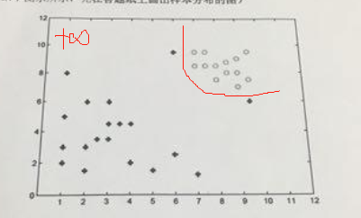

惩罚因子C越大，则SVM会更倾向把所有数据分对，往往出现较小的margin，最终导致过拟合现象，泛化性能不好。

1. **C取无穷小时的边界**

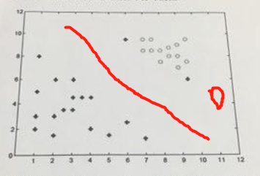

C过于小，则惩罚力度不够，SVM会更倾向实现最大化的margin，而对样本分对分错不关心，不利于分类。

1. 综上来看，在测试集中，C取无穷小的时候效果会相对更好一些。
2. **图d**

原因：没有核函数，所以是直线，然后因为C比较小，所以倾向于最大化margin

1. **图a**

原因：存在核函数，所以是曲线，而且西格玛比较小，所以倾向于不复杂的分类边界。